CORREO DE ZAPALLAR A CACHAGUA
Informativo Municipal de Zapallar. Año 2 Número 17 Agosto de 2001
- Concejo municipal de Zapallar aprobó la contratación de un inspector que fiscalizará los lugares donde se vende alcohol.

Un fuerte impacto causó en la Municipalidad de Zapallar la muerte del joven Benjamín Yaconi, el pasado 25 de julio en el balneario de Cachagua. Este lunes 30 el Concejo Municipal se reunió en pleno para analizar el caso y buscar nuevas medidas tendientes a reforzar la fiscalización de los lugares que venden alcohol y establecer, en conjunto con los padres, un cambio de costumbres en el horario nocturno de sus hijos y el consumo inmoderado de bebidas alcohólicas.
El alcalde Federico Ringeling lamentó la situación que viven las dos familias involucradas en el hecho, especialmente la del joven fallecido. Recalcó que la muerte de Benjamín “tiene las características de un hecho accidental más que una pelea de matones o de pandillas”.
El detonante habría sido el consumo exagerado de licor por parte de los jóvenes, tema que preocupa desde hace tiempo a la Municipalidad de Zapallar. En agosto de 1999 se dictó la ordenanza municipal para establecimientos que expenden bebidas alcohólicas que establece el cierre de botillerías a medianoche y de restaurantes, bares y discoteques a las 3:00 de la madrugada durante el año. En verano y los sábados se extiende el horario de cierre en una hora.
La ordenanza municipal que limita el horario de los lugares que venden alcohol se dictó con anterioridad a que lo hicieran la mayoría de los balnearios de la zona. Incluso se han hecho gestiones para que las autoridades de comunas vecinas restrinjan sus horarios para evitar los viajes de los jóvenes hacia Papudo y Puchuncaví.
La fiscalización de la norma municipal corresponde a carabineros, pero el alcalde Ringeling está consciente que la dotación policial de Zapallar y Cachagua es escasa (diez carabineros en total durante el año y 25 en el verano). Teniendo en cuenta esta limitante el Concejo Municipal se abocó el lunes pasado a analizar la Ley de Alcoholes. Una interpretación jurídica permitió establecer que se puede encargar a un inspector municipal ad hoc la fiscalización del cumplimiento del horario de cierre de locales y de la prohibición de venta de alcohol a menores de edad. El inspector cursará partes a los establecimientos infractores, cuya acumulación podría terminar en su clausura.
En la misma reunión se modificó el presupuesto municipal de este año y se resolvió llamar en los próximos días a concurso público ofreciendo el puesto de inspector a un carabinero de alto rango en retiro, que comenzaría a fiscalizar botillerías, bares, restaurantes y discoteques de Zapallar y Cachagua en septiembre próximo.
Sin embrago el alcalde aseveró que “esfuerzos municipales como éste no tienen ningún sentido sin la ayuda de los padres”. Desde el verano de 1999 la Municipalidad ha repartido circulares dando cuenta de la presencia de menores de entre 14 y 17 años deambulando por las calles en estado de ebriedad y se ha hecho un llamado a los adultos a “controlar los horarios de sus hijos y verificar el estado en que ellos llegan a sus casas”, tal como se repitió en nuestro informativo número 8 de enero de este año.
Para insistir en este punto Ringeling está en conversaciones con el presidente de la Asociación de Propietarios de Cachagua y juntas de vecinos de Zapallar para hacer extensivo el llamado a todos los padres. “Ojalá esta tragedia nos ayude a pensar en nuestra responsabilidad y nos haga proponer acciones por el bien de nuestros hijos para que no tengamos que lamentar nunca más un hecho como éste”, dijo Ringeling.

- Jaime Ravinet, ministro de la Vivienda y vecino de Zapallar:
“Me encantaría que no sólo Zapallar sino todos los balnearios tuvieran un desarrollo compatible con el medio ambiente”

La naturaleza, el mar y la posibilidad de hacer deportes fueron una especie de hechizo que cayó sobre Jaime Ravinet convirtiéndolo en uno más de los embrujados por Zapallar. Cuando construyó su casa hace tres años ésta pasó a ser su segunda residencia. “Me encanta Zapallar por su belleza y por lo bien que se ha conservado como un balneario protegido y tranquilo”.
Trotando pedaleando, jugando tenis o

capeando olas en el verano podemos encontrar a este ministro deportivo, que fin de semana por medio visita esta zona. “Para hacer deportes tengo mi propio circuito, voy al Cerro de la Cruz, llego hasta el borde, sigo por el paseo y aveces corro por abajo hasta Cachagua. También voy a los cerros en bicicleta y juego tenis con mi señora. Combino una actividad deportiva bien grande en el día con juntarme con amigos a jugar bridge en la noche, entonces se arma una combina perfecta”.
De joven Jaime Ravinet veraneaba en Con-Cón, pero siempre admiró Zapallar. “Con-Cón se popularizó mucho en términos de discoteques, supermercados, se masificó demasiado. No se tuvo el cuidado de que creciera en forma armónica y regulada, tema que me tiene muy contento en Zapallar, donde los instrumentos de planificación y la prudencia de su administración han hecho que tenga un desarrollo bastante orgánico”.
Sin embargo el crecimiento regulado de Zapallar se podría ver afectado por proyectos agresivos de gran cantidad de viviendas como el del cerro El Boldo, que pretende construir bloques de edificios sobre la cota 180. En este caso el Seremi de Vivienda ha interpretado la ley sin respetar el Plan Regulador de Zapallar, permitiendo esta construcción en un área de protección.
“Hoy día cuando hay conflictos entre el municipio y el Seremi prima el Seremi, lo cual en mi opinión, más allá de si comparto o no las decisiones, me parece que se sobrepone una autoridad administrativa a una autoridad representativa como es el Concejo Municipal. Prefiero que sea un ente político, en términos de representatividad popular, el que decida”, señaló Ravinet.
Según el ministro de Vivienda una ley actualmente en trámite modifica los mecanismos de aprobación de los Planes Reguladores de manera de darles mayor descentralización a la comuna y a la región por sobre el Ministerio. “En el nuevo proyecto está planteado que cuando haya conflicto entre un Concejo Municipal y un Seremi el tema va ir al Core, al Concejo Regional, instancia también representativa”.
Ojalá esta nueva ley ayude a Zapallar y a otros balnearios a mantener su belleza natural, eso espera el ministro Ravinet a quien le encantaría que “no sólo Zapallar sino que todos los balnearios tuvieran una suerte de plan maestro que permita su desarrollo y crecimiento, pero haciéndolo compatible con la calidad de los servicios que ofrece y sin que eso signifique deteriorar el medio ambiente ni la naturaleza circundante”.

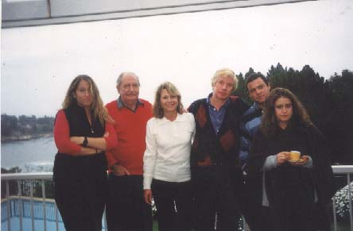
- NOTICIAS COMUNALES
Listo para recibir a los 30 alumnos del jardín infantil Los Peques de Cachagua se encuentra la nueva construcción levantada en la calle Rosa Pérez esquina pasaje Las Cenizas de la población Nemesio Vicuña. Para la obra la Municipalidad aportó siete millones de pesos y los restantes siete millones los entregó la Junta Nacional de Jardines infantiles (Junji). El lugar cuenta con todas las comodidades para recibir a los pequeños alumnos, que se trasladarán del

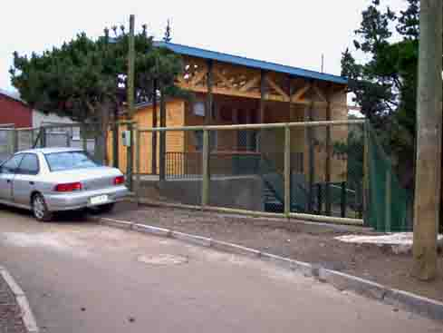
actual jardín infantil, ubicado a un costado de la escuela básica de Cachagua, hasta este nuevo establecimiento que cuenta con una gran sala de clases, todo el mobiliario necesario, cocina americana y baños especialmente diseñados para niños.

A las 2:00 de la madrugada del miércoles 1 de agosto en un plan conjunto de carabineros de Cachagua y personal civil de La Ligua se desbarató una banda de ladrones que robaba casas de veraneo de Cachagua y La Laguna. Dos antisociales domiciliados en Quintero fueron detenidos infraganti mientras perpetraban un robo en la casa del señor Fernando de Peña ubicada en calle Las Dunas del loteo El Golf de Cachagua. Para el operativo policial se utilizó el vehículo personal del alcalde, ya que los carabineros debían pasar desapercibidos para no despertar las sospechas de los ladrones.

Un intenso trabajo de aseo y recolección de árboles y ramas están realizando las cuadrillas de aseo de la Municipalidad de Zapallar. Los últimos temporales han dejado varios árboles en el suelo y las calles de Laguna y Cachagua prácticamente intransitables. El alcalde Federico Ringeling aclaró que se esperará que pasen las lluvias para que maquinaria pesada repare las calles, lo que se hará en septiembre.

Una nueva cara mostrará en los próximos días el tradicional restaurante César de Zapallar, el señor Eduardo Maffei trabaja en el lugar para devolverle su antiguo encanto. Algunas de los arreglos son la reposición de troncos de ciprés a la vista, renovación del coirón y la instalación de sillas de madera

- ¿QUÉ HACER?

*Rica comida, chimenea, buena música… El Pub y Restaurante Neptuno tiene abierta sus puertas todos los fines de semana del año, a partir de las 9:00 PM.
Avenida Cachagua 324. Reservas al 771601 y al 09-2752293.

*Talleres de Danza Meditativa dicta en Zapallar la periodista y profesora de Yoga, Florencia Varas. Los cursos se pueden tomar durante la semana y también los sábado y domingo, inscripciones en el 09-7788757.

*Curso de parapente y vuelos biplaza en la escuela de parapentes "Wind", para volar comuníquese con Gregory Velasco en el 32-771699 o en el 09-7420548.

- RECUERDOS DEL PASADO
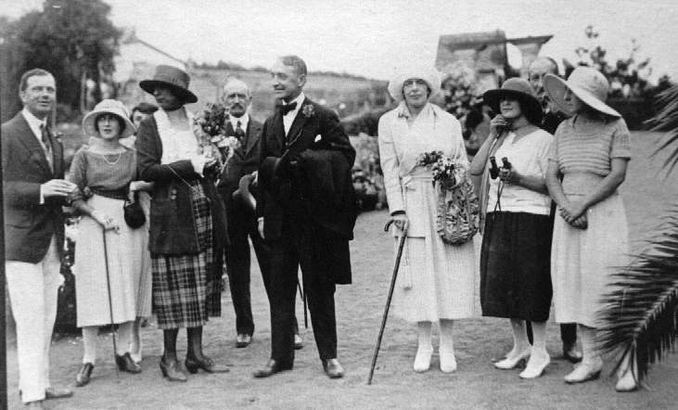
En 1921 visitó Zapallar el príncipe Fernando María de Baviera y Borbón. En la fotografía aparece en la casa de don Alejandro Fierro, primer alcalde de Zapallar, junto a algunas señoras, Alvaro Casanova Zenteno y al ministro de Guerra de la época señor Cruz.
- BOLSA DE TRABAJO

Pintores: Raúl Villanueva 771076 Albañiles: Alejandro Vera 09-7238914
Cristián Bravo 771516 Jorge Villalón 741685

Gasfiter: Danilo Cisternas 09-3273297 Técnico en Construcción: Sebastián Chacana 285129
Juan Fernández 771498
Cuidado de niños: Zulema Estay 285139
Electricista: Osvaldo Flores 285113
Jorge Ahumada 791438 Chofer: Raúl Gimilio 771190

- SERVICIOS
Posta de Urgencia de Zapallar tiene rondas médicas semanales y un paramédico y ambulancia que funcionan las 24 horas. Teléfono 741206 y móvil 09-7306147.
Carabineros de Zapallar 741229 y Cachagua 771212.

Horario de Misas:
Sábado Iglesia Cachagua 18:00 y Parroquia Zapallar 19:30
Domingo Parroquia Zapallar 11:00 e Iglesia de La Laguna 12:30
Martes, jueves y viernes Parroquia Zapallar 19:00 Miércoles Iglesia Cachagua 19:00

- CARTAS
Correo de Zapallar a Cachagua llega a Alemania
Cuando en febrero estuve de vacaciones en Santiago me encontré con una antigua zapallarina, Elinor Neubauer y conversando sobre Zapallar, me regaló el número 10 de este interesante informativo municipal, en el que pude leer las noticias de mi querido Zapallar. Como también soy un antiguo zapallarino, descendiente de la primera familia que veraneó en Zapallar, la familia de Adolfo Petzold (mi bisabuelo), me causaría mucha felicidad poder recibir en Alemania, donde vivo, este simpático informativo.

Roberto Bruhn

